15. РОСТ МОСКОВСКОГО КНЯЖЕСТВА В ПЕРВОЙ ПОЛОВИНЕ XIV В.

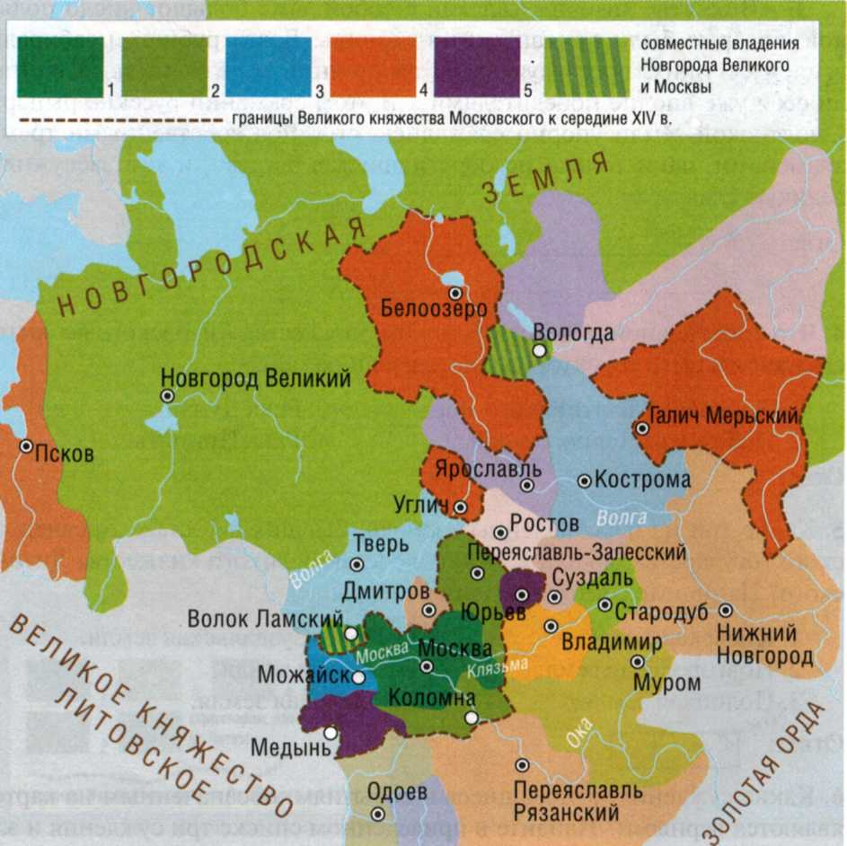

1. Определите, что обозначено в легенде к карте цифрами. Какое кня­жество не отмечено на карте как владение московских князей, но они стали им распоряжаться с 1328 г.?

2. Определите:

A) московские владения к середине XIV в.;

Б) центры княжеств и земель, сохранивших к этому времени само­стоятельность;

B) совместные владения Москвы и Новгорода Великого.

1. Волок Ламский. 6. Псков.

2. Галич Мерьский. 7. Суздаль.

3. Муром. 8. Углич.

4. Переяславль-Залесский. 9. Юрьев-Польский.

5. Переяславль Рязанский. 10. Ярославль.

Запишите в таблицу выбранные цифры под соответствующими буквами.

|  |  |  |
| --- | --- | --- |
| А | Б | В |
|  |  |  |

3. Какие три из перечисленных городов к середине XIV в. вошли в со­став Московского княжества? Запишите соответствующие цифры в таблицу.

1. Коломна. 4. Нижний Новгород.

2. Ярославль. 5. Переяславль-Залесский.

3. Можайск. 6. Тверь.

Ответ:

4. Прочитайте отрывок из сочинения историка В.О. Ключевского, с по­мощью карты вставьте пропущенные географические названия.

«Географическое положение города Москвы было особенно выгод­но... Река Москва (1)_волоком соединяла Верхнюю

Волгу со средней Окой. С другой стороны, город Москва возник на самом изломе реки, при ее повороте на юго-восток, где она притоком своим Яузой почти вплоть подходит к (2)_, по ко­торой шел через Москву поперечный путь с запада на восток».

«Первый московский князь Александрова племени, Дани­ил, по рассказу летописца, врасплох напал на своего рязанско­го соседа князя Константина, победил его „некоей хитростью",

т. е. обманом, взял его в плен и отнял у него (3)_.

Сын этого Даниила Юрий в 1303 г., напав на другого соседа... так­же взял его в плен и захватил (4)_в самых вер­ховьях р. Москвы: теперь вся Москва-река до самого устья стала московской... Даниил долго и упорно боролся с великими князь­ями, собственными старшими братьями — с Димитрием, потом с Андреем. Но по смерти Димитрия он сблизился с добрым и без­детным его сыном Иваном и так подружился, что Иван, уми­рая в 1302 г., отказал (5) _ московскому свое­му соседу и младшему дяде помимо старших родичей. Даниил принял наследство и отстоял его от притязаний старшего брата, вели­кого князя Андрея».

«Вследствие усиленного предложения земли были дешевы. Мос­ковские князья, имея свободные деньги, и начали скупать земли у частных лиц и у церковных учреждений, у митрополита, у мо­настырей, у других князей. Покупая села и деревни в чужих уде­лах, Иван Калита купил целых три удельных города с округами — (6) _, _, _, оставив, впро­чем, эти уделы до времени за прежними князьями на каких-либо усло­виях зависимости. Преемники его продолжали это мозаическое соби­рание земель».

31